MIX LED
Een ronde inbouw LED downlighter met een cilindrische behuizing uit aluminium RAL 9010 of
RAL 9006 met een diffusor uit polymethylmethacrylaat. Het toestel onderscheidt zich door zijn minimale vereiste inbouwdiepte en geïntegreerde koelribben dientengevolge het toestel passief koelen. Het toestel is beschikbaar met noodunit M1H en maakt onderdeel uit van een productfamilie met volgende diameters: Ø136, Ø222.
Beschikbaar in volgende afmetingen:
Ø222x40 Boorgat: Ø205 | Inbouwdiepte: min. 60
Beschermingsgraad: IP43
Ook beschikbaar in IP54
Levensduur LEDS: L80B10 60.000h
Lichtkleur: CRI90 3000K, 4000K
Stralingshoek: 102°
Verblindingswaarde: UGR <26
Dimbaar: beschikbaar met DIM push, DIM 1-10V en DIM DALI
Certificaten: ENEC, MacAdam Step2
Garantie: 5 jaar
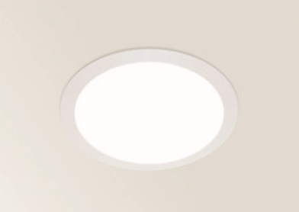
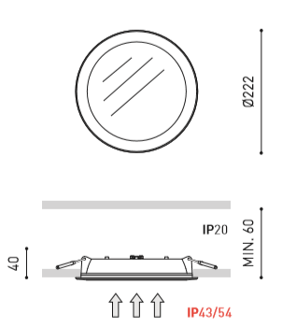
MIX LED mini
Een ronde inbouw LED downlighter met een cilindrische behuizing uit aluminium RAL 9010 of
RAL 9006 met een diffusor uit polymethylmethacrylaat. Het toestel onderscheidt zich door zijn minimale vereiste inbouwdiepte en geïntegreerde koelribben dientengevolge het toestel passief koelen. Het toestel is beschikbaar met noodunit M1H en maakt onderdeel uit van een productfamilie met volgende diameters: Ø136, Ø222.
Beschikbaar in volgende afmetingen:
Ø136x40 Boorgat: Ø122 | Inbouwdiepte: min. 60
Beschermingsgraad: IP43
Ook beschikbaar in IP54
Levensduur LEDS: L80B10 60.000h
Lichtkleur: CRI90 3000K, 4000K
Stralingshoek: 97°
Verblindingswaarde: UGR <26
Dimbaar: beschikbaar met DIM push, DIM 1-10V en DIM DALI
Certificaten: ENEC, MacAdam Step2
Garantie: 5 jaar
